

Département des Yvelines | Convention d’occupation domaniale  Autorisation d’occupation temporaire précaire et révocable

Exploitation de la cafétaria du bâtiment ALPHA du Département des Yvelines

Cahier des charges
(Manifestation spontanée d’intérêt)

 | AOT n° | 20260435

Le présent cahier des charges a pour objet de porter à la connaissance du public la manifestation spontanée d’intérêt de l’ESAT LA MARE SAVIN, sis, 1Bis Rue Gaston Monmousseau à Trappes (78190) ayant fait une demande d’occupation d’un emplacement du domaine public en vue de l’exercice d’une activité économique, à savoir proposer des prestations de restauration et de gestion de cafétéria à travers la vente de boissons non alcoolisées et de produits alimentaires de type « snacking » tels que salades, sandwichs, viennoiseries, etc, au sein du Bâtiment Alpha, 11 avenue du centre, 78280 Guyancourt.

Tout autre candidat supplémentaire devra se manifester avant la date limite de réception des candidatures et des offres mentionnées ci-dessous.

Les candidatures seront analysées au regard des critères mentionnés dans le présent cahier des charges associé à l’ avis de publicité et une convention d’occupation temporaire du domaine public sera délivrée au candidat ayant présenté la proposition la mieux classée.

DATE LIMITE DE RECEPTION DES CANDIDATURES ET DES OFFRES
Le 18/05/2026 à 16h00

CAHIER DES CHARGES DE LA CONSULTATION

ARTICLE 1 – IDENTIFICATION DE LA PERSONNE ORGANISANT LA CONSULTATION

La présente consultation est organisée par :

Département des Yvelines, collectivité territoriale dont le siège est sis 2 Place André Mignot, 78012 VERSAILLES, identifiée au SIREN sous le numéro 227806460.

Personne référente du dossier : Sophie VANDEVOORDE, Cheffe de projet DRH, svandevoorde@yvelines.fr, 06 99 01 28 02

ARTICLE 2 – OBJET DE LA CONSULTATION

La présente consultation est organisée à la suite de la manifestation d’intérêt spontanée de l’ESAT LA MARE SAVIN, sis, 1Bis Rue Gaston Monmousseau à Trappes (78190) ayant fait une demande d’occupation d’un emplacement du domaine public en vue de l’exercice d’une activité économique, à savoir proposer des prestations de restauration et de gestion de cafétéria à travers la vente de boissons non alcoolisées et de produits alimentaires de type « snacking » tels que salades, sandwichs, viennoiseries, etc, au sein du Bâtiment Alpha, 11 avenue du centre, 78280 Guyancourt.
Cependant, cette consultation s’adresse à tout autre candidat souhaitant déposer un projet d’implantation de cette même activité.

Le choix a été fait de ne retenir qu’un seul candidat pour ladite occupation.

ARTICLE 3 – CARACTERISTIQUES ESSENTIELLES / RESTRICTIONS

  - Description

    - Superficie et localisation des espaces : 96.90 m²
    - Localisation au RDC :

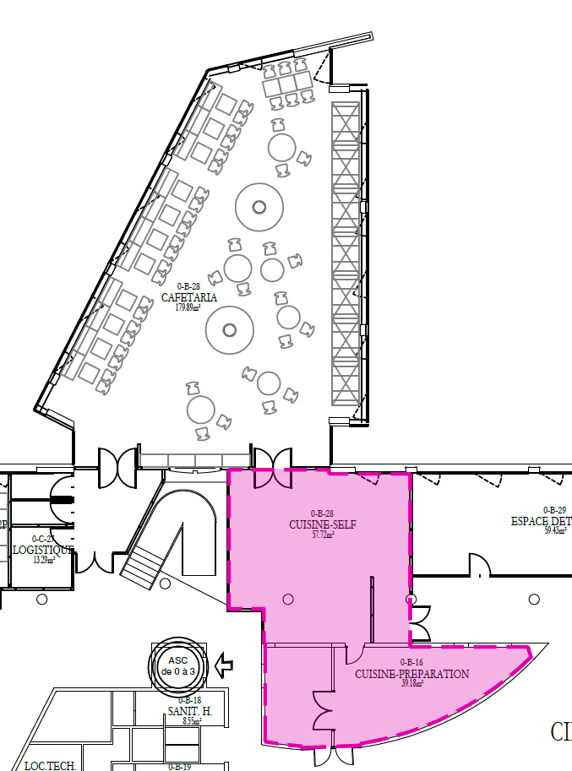

    - Matériels et équipement sur place – cf liste jointe
    - L’occupation de l’espace sera autorisée pour une durée de 8 ans à compter du 1er septembre 2026, et fera l’objet d’un renouvellement annuel par tacite reconduction, sauf dénonciation par l’une des parties dans les conditions prévues par la convention.

  - Restrictions

    - Respect de la règlementation en vigueur et future relative aux activités autorisées
    - L’activité de l’occupant devra être en tous points compatible avec l’affectation principale du bâtiment, à savoir activité d’administration territoriale publique.

ARTICLE 4 – CONDITIONS GENERALES D’ATTRIBUTION

Le candidat doit posséder des références en matière d’activités de restauration et de gestion de cafétéria.

L’installation et l’activité proposées devront répondre aux critères de sécurité et aux législations en vigueur.

Ce dossier doit être impérativement composé des éléments permettant de déterminer les capacités financières et techniques du candidat :

- Un dossier administratif comportant les éléments suivants :

    - les coordonnées du candidat (notamment adresses postale et mail, numéro de téléphone…)
    - attestation de formation permettant l’exploitation d’un établissement,

- Un mémoire technique décrivant le projet conformément aux éléments visés ci-dessous :

    - Une présentation de la structure en mettant en avant l’expérience acquise en matière d’activités de restauration et de gestion de cafétéria.

    - Le descriptif des activités envisagées sur les emprises mises à disposition et accompagné de plans et visuels

    - Un descriptif exhaustif du projet comprenant :

      - L’identification des prestations proposées, la description de l’utilisation des espaces et de leur entretien, y compris des déchets, la description du matériel,
      - Les conditions d’ouvertures et les périodes annuelles d’exploitation
      - Les exemples de formules et de tarifs qui seront proposés
      - Une proposition argumentée du montant de la redevance mensuelle pour la mise à disposition des locaux, et des charges liées aux fluides nécessaires à l’activités,
      - Les engagements en matière sociale : principales mesures prises par l’entreprise en matière sociale, notamment par rapport aux personnes éloignées de l’emploi (structure spécialisée, ESAT, EA, SIAE ou autres, sous-traitance à des ESAT, emploi de public en difficulté…) (joindre les attestations ou certificats si nécessaire et dans le cadre de l’a production d’un RSE, indiquer précisément les pages et les mesures concernés par des renvois express).

- Un RIB

- Toute information complémentaire que le candidat juge utile d’apporter pour la bonne compréhension de son dossier et la mise en perspective des conditions d’exploitation.

Au candidat retenu, il sera demandé de justifier d’une attestation d’assurance responsabilité civile professionnelle en cours de validité.

Les candidats intéressés doivent remettre leurs propositions avant la date limite mentionnée en première page du présent cahier des charges et de l’avis de publicité correspondant.

ARTICLE 5 – CRITERES DE SELECTION

Les projets seront examinés par un jury de sélection. Une fois les propositions examinées et classées, le projet retenu fera l’objet d’une convention d’occupation précaire et temporaire du domaine public à des fins commerciales entre le Département des Yvelines et l’occupant.

Les offres sont analysées et classées en fonction des critères suivants :

Critère | Complément
- La démarche sociale du projet  (55%) | Principales mesures prises par l’entreprise en matière sociale, notamment par rapport aux personnes éloignées de l’emploi (sous-traitance à des ESAT, emploi de public en difficulté…)
- La qualité du projet proposé au regard :
  - Diversité et qualité des prestations proposée (20%)
  - Mesures relatives à l’intérêt général et mesures dans le cadre d’une démarche respectueuse de l’environnement, en privilégiant des pratiques écoresponsables (20%)

- La proposition argumentée du montant de la redevance de mise à disposition (5%)

Remarque : Le candidat retenu fera siennes des obligations liées à l’obtention des différentes autorisations.

ARTICLE 6 – CONDITIONS RELATIVES AU DEPOT DES CANDIDATURES

La publicité de cet appel à projets est faite par annonce sur la plate-forme internet du Département des Yvelines

Les candidats sont invités à télécharger l’appel à projets depuis le site internet du Département https://www.yvelines.fr/tag/appel-a-projets

Pour obtenir des renseignements administratifs ou techniques, contacter Sophie VANDEVOORDE, chef de projet - DRH : svandevoorde@yvelines.fr, 06 99 01 28 02

Si besoin, une visite des lieux est possible sur rendez-vous. Pour exécuter la visite, il convient de s’adresser à Sophie VANDEVOORDE (coordonnées ci-dessus).

Le candidat déposera son offre sous pli cacheté par dépôt contre récépissé au Département des Yvelines / DRH, 2 place André Mignot, 78000 VERSAILLES

ARTICLE 7 : PROCESSUS DE SELECTION

Les dossiers seront maintenus clos/scellés jusqu’à la commission de décision.

Un jury aura préalablement été constitué afin d’analyser chaque dossier pour retenir l’un des candidats.

Pour cet appel à projets, le maître d’ouvrage décide :
-de négocier avec jusqu’à 3 candidats ayant remis les 3 meilleures offres, sauf dans le cas suivant : les candidats ayant remis une offre inappropriée ne seront pas admis à la négociation. Toutefois, le pouvoir adjudicateur peut ne pas faire usage de la négociation et attribuer le marché sur la base des offres initiales.
-d’engager une procédure négociée sans publicité préalable et sans mise en concurrence, en cas d’absence d’offre ou d’offre inappropriée.

Les candidats seront alors avisés par écrit du choix du jury.

ARTICLE 8 – DUREE DE VALIDITE DES DEMANDES D’OCCUPATION CONCURRENTES

Le délai de validité des demandes d’occupation concurrentes est fixé à 6 mois à compter de la date de leur réception.

ARTICLE 9 – RECOURS

Les recours ouverts aux candidats sont les suivants :

- Référé précontractuel avant la signature du contrat (articles L.551-1 à 12 du Code de Justice Administrative) ;
- Référé contractuel après la signature du contrat, dans les 31 jours qui suivent la publication de l’avis d’attribution du contrat, ou, à défaut d’un tel avis, dans les six mois qui suivent la date de conclusion de celui-ci (dans les conditions décrites aux articles L.551-13 à 23 du même code) ;
- soit d’un recours en contestation de la validité du contrat, conformément à la décision du Conseil d'Etat du 4 avril 2014 n°358994 "Tarn et Garonne", dans un délai de 2 mois à compter de la publication de l'avis d'attribution ou à défaut de toute autre mesure de publicité concernant la conclusion du contrat.

Les recours doivent être adressés dans les deux mois suivants la signature de la Convention d’occupation à :

Tribunal Administratif de Versailles
56 avenue de Saint Cloud
78011 Versailles cedex
Téléphone : 01 39 20 54 00
Courriel : greffe.ta-versailles@juradm.fr
Télécopie : 01 39 20 54 87
Site internet : versailles.tribunal-administratif.fr

ARTICLE 10 – DOCUMENTS ANNEXES

Sont joints au présent cahier des charges :

- Photos (annexe 1 – 13 fichiers)
- Plan (annexe 2)
- Liste du matériel (annexe 3)

